**可行性分析**

**1、技术可行性**

目前的网页开发技术已经十分完善，有许多开发框架可供选择。经过多方面的考虑后，我们决定采用Django进行开发。Django是由python语言来编写的开源的大而且全的Web应用框架，其强大的数据库功能、后台功能、模板系统等优势让开发变得更加轻松。同时，Django已经发展得趋于完善，接受度高，能查找到的各方面教程也十分丰富，便于网页开发的进行。

**为什么选择websocket而不是选择Ajax或JS来完成聊天**

1. WebSocket 是 HTML5 开始提供的一种在单个 TCP 连接上进行全双工通讯的协议。WebSocket 使得客户端和服务器之间的数据交换变得更加简单，允许服务端主动向客户端推送数据。在 WebSocket API 中，浏览器和服务器只需要完成一次握手，两者之间就直接可以创建持久性的连接，并进行双向数据传输。
2. HTTP具有被动性（一个request对应一个response），只有发起了请求才有回复。Ajax轮询可以实现推送技术，每隔特定的时间间隔后由浏览器对服务器发出HTTP请求，然后由服务器返回最新的数据给客户端的浏览器。这种传统的模式带来很明显的缺点，即浏览器需要不断的向服务器发出请求，然而HTTP请求可能包含较长的头部，其中真正有效的数据可能只是很小的一部分，显然这样会浪费很多的带宽等资源。另一个缺点在于，当客户端以固定频率向服务 器发起请求的时候，服务器端的数据可能并没有更新，这样会带来很多无谓的网络传输，所以这是一种非常低效的实时方案。

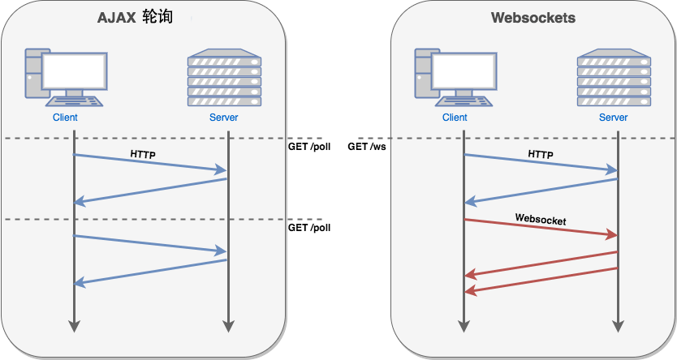

1. 建立websocket协议后，只需要经过一次HTTP请求，就可以做到源源不断的信息传送了。
2. Websocket 解决了服务器资源消耗非常多的问题：websocket可以建立持久连接，避免了反复解析HTTP协议，减少了网路传输过程中消耗的流量和时间。

**2、经济可行性**

本系统的盈利模式主要是广告。假设本系统能够开发出来，其功能的优越性足以能够在短时间内获得广大的用户群体，而这正是广告商所看重的部分。

本系统的支出费用几乎为零，全权由四名同学进行开发，没有额外的支出。因此，从经济方面来看是完全行得通的。

**3、操作可行性**

系统处理的准确性和及时性是系统的必要性能。在系统设计和开发过程中，充分考虑系统当前和将来可能承受的工作量，使系统的处理能力和响应时间能够满足用户的需求。设计开发中一直注重系统操作的简单方便，操作方式都非常简单人性化，相关的操作方式和用户已经习惯的各大系统的用户操作方式基本相同。所以，操作方式在用户组织内是行得通的。

**需求说明书**

**1、业务需求**

是一个集失物招领、寻物启事、闲置物品交易、求助及公告通知五大模块于一体的校园信息共享平台。

功能：此系统分为前台管理和后台管理。前台管理是友好的操作界面，供用户浏览、查询使用。包括：失物招领/寻物启事、物品交易、求助（租赁、拼车等）和查看学校各大网站（教务处、学工部等）重要通知等功能；后台管理是提供给管理员的，其中包括：数据管理（发帖审核）等。

性能：效率高，速度快，算法规范，使管理员从繁琐的手工操作中解脱出来，提高效率。

建立专门信息平台，处理兼职，广告，失物招领，求助，物品转让等一系列信息并将其分门别类，在用户有相关需求时，可以通过搜索关键字精准定位（同样以失物招领为例，乙方在搜索时可以加入关键字：棕色+钱包以快速定位筛选信息）。

**项目的目标**

通过改进数据库的底层结构以及新增“搜索“功能，大大提高了同学获取信息以及得到反馈的效率。同时，学校的人力与设备费用的减少，处理速度的提高。如失物招领板块，不需要专人负责打理，所有功能都可以在平台上实现。再有，He!p校园信息平台整合里几大app所具有的功能，实现了“一站式”服务，这意味着管理信息服务的改进以及人员利用率的改进。

**2、功能需求**

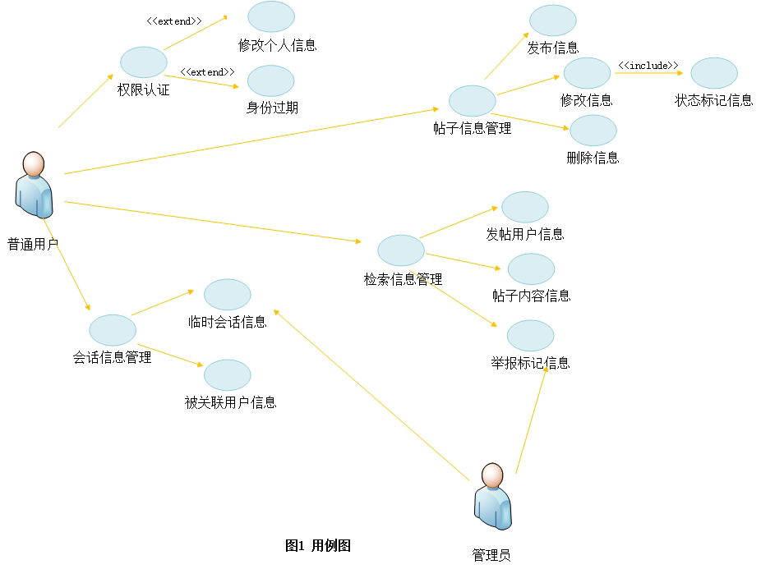

**用户注册、登录**：使用户具有发布、修改和删除帖子的权限。游客可以查看帖子，但是不能对信息进行以上操作。用户注册需要使用有效的邮箱进行验证和激活，避免无效用户的出现，也能够提高用户的信任度。

**用户查看、修改个人信息**：包括用户的个人资料和个人帖子管理。

**用户发布、修改、删除每个模块的帖子**：发布和删除信息是基础功能，修改是为了避免发错信息的时候删除再发布的冗余操作。发布信息在主页的每个模块的信息下有相应的入口，修改和删除帖子的入口在个人中心，方便用户管理自己曾经发布的帖子。

**用户检索信息：**检索是核心功能，是实现本系统的目标的直接手段，检索有助于用户查找有关信息，提高信息利用率。现有信息平台交流与解决问题效率低的原因主要体现在两个方面：一是信息平台过于分散。以失物招领为例，我们现在有info、微信朋友圈、QQ群和空间等多个平台，甲发布失物招领后，乙不一定接收到相关信息，因为可能错过招领信息或根本接触不到信息发布平台，造成信息发布者和目标信息接收者不能精准对接。二是现有信息平台功能单一。现有信息平台将所有信息发布在一个窗口里，没有检索功能也没有分模块处理，用户会面对很多无用的垃圾信息，对于自己真正想要的信息无法查找只能逐条翻找，自己发布的信息也会因后续新信息下沉，大大降低了处理问题的效率。

**临时会话功能**：站内临时会话系统能够大大地提高用户交流的效率，并且能够有效避免用户个人生活被打扰和个人联系方式被泄露的情况。创建临时会话入口应该在每个帖子的详情中，点击发布用户后自动创建和保存临时会话，聊天记录也相应地被保存和调取。查看临时会话的入口应在消息中心，方便用户查找曾经的聊天记录。

**用户和管理员交流方式：**通过留言板和系统公告实现。留言板是用户站内联系管理员的方式，可以在留言板向管理员反馈建议和意见以及举报其他用户。用户可以对留言板内容实现发布和查看，管理员可以联系留言的发布者。系统公告是管理员对全体用户发布通知的渠道，只有管理员具有发布和删除的权限，普通用户只有查看的功能。以上两个功能的入口应该在消息中心。